ФОТОФАКТ

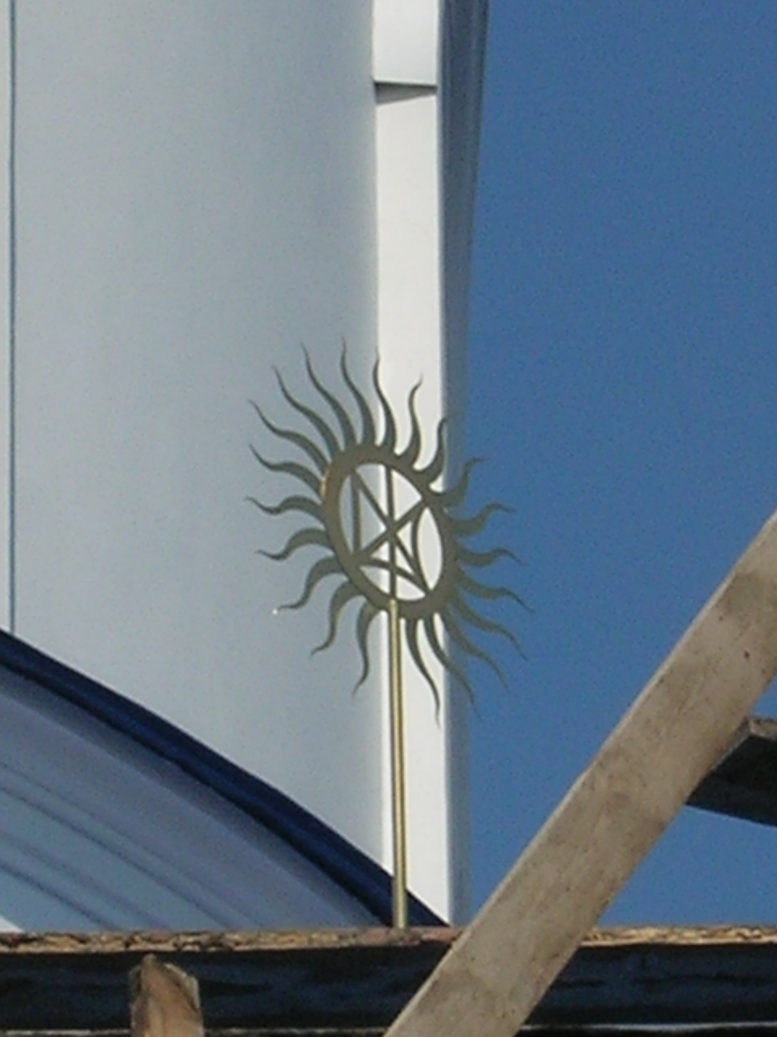

Вже кілька років у Житомирі проводиться ремонт Михайлівської церкви, на розі вулиць Київської та Михайлівської. Ті зміни, які відбуваються з будівлею храму в процесі ремонтних робіт, викликають змішані почуття.
З одного боку, щоб не розміщувалось у приміщенні церкви – ляльковий театр, лекторій товариства «Знання», клуб філателістів чи розкольницька громада – все це є мерзотою запустіння на святому місці. Саме ж це місце, колись присвячене Богу, освячене принесенням безкровної жертви і звершенням святих Таїнств, не не викликати благоговійних почуттів у православних християн.
Тому радісно бачити знову підняті на куполи хрести і відновлене п’ятиглавіє.
З другого боку гірко, що все це призводить до спокуси людей у розкол, що багато хто з них, захоплені зовнішнім блиском, будуть обмануті у своїх сподіваннях та надіях і замість причетності до благодаті церковних Таїнств стануть учасниками лише імітації богослужіння.
Ще більш сумно бачити, як теперішні хазяї будівлі – громада УПЦ КП – спотворюють вигляд православного храму. Так нещодавно над вівтарною частиною храму вони встановили древко, підтримуюче сонячне коло, всередині якого зображено стилізований тризуб (див.фото).
Можуть заперечити, що це зображення схоже на монограму імені Господа Іісуса Христа. Однак навіть якщо це зображення і маскували під монограму Спасителя, то ясно, що основний зміст, котрий йому хотіли надати, – це тризуб, тобто державний символ України.
Не вдаючись у тлумачення символіки тризуба (єдиної його трактовки досьогодні нема), однозначно можна сказати, що ніколи державна символіка не розміщувалась на куполах православних храмів (не так давно це зробили у Києві на главах Володимирського собору УПЦ КП і функціонуючих в якості музею Золотих воротах).
У внутрішньому убранстві храмів досить часто можна зустріти зображення двоглавого орла – спомин про православну Візантію. Можна знайти зображення тризуба на цеглинах Десятинної церкви у Києві та на плитах Успенського собору у Володимирі-Волинськім. Однак вінчати православний храм може тільки хрест.
Очевидно, що УПЦ КП, відірвана від Вселенського Православ’я, з легкістю йде на розрив і з православною традицією як у внутрішньому, так і в зовнішньому убранстві храмів.

Протоієрей Вадим Шапран

